«С днём Святого Валентина»

Эти работы делаются очень просто. Для этого нужны лишь цветной картон, цветная и белая бумага, ленточки для подарков, ваша фантазия и хорошее настроение.

1.

2.

Следующие две работы выполнены с помощью материала сайта Страна Мастеров (http://stranamasterov.ru/node/18768).

3.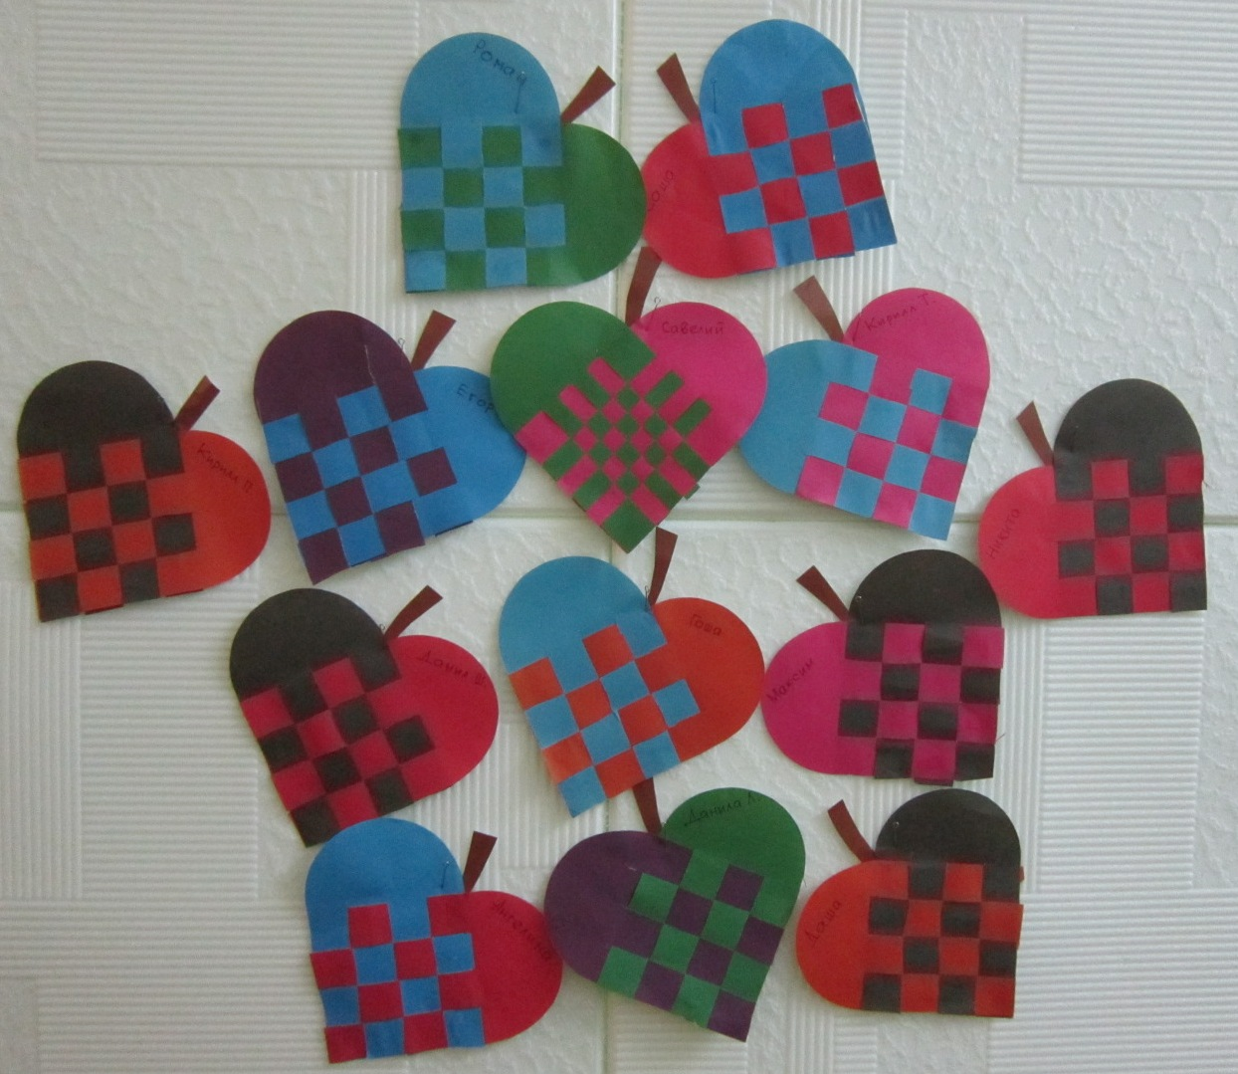

4.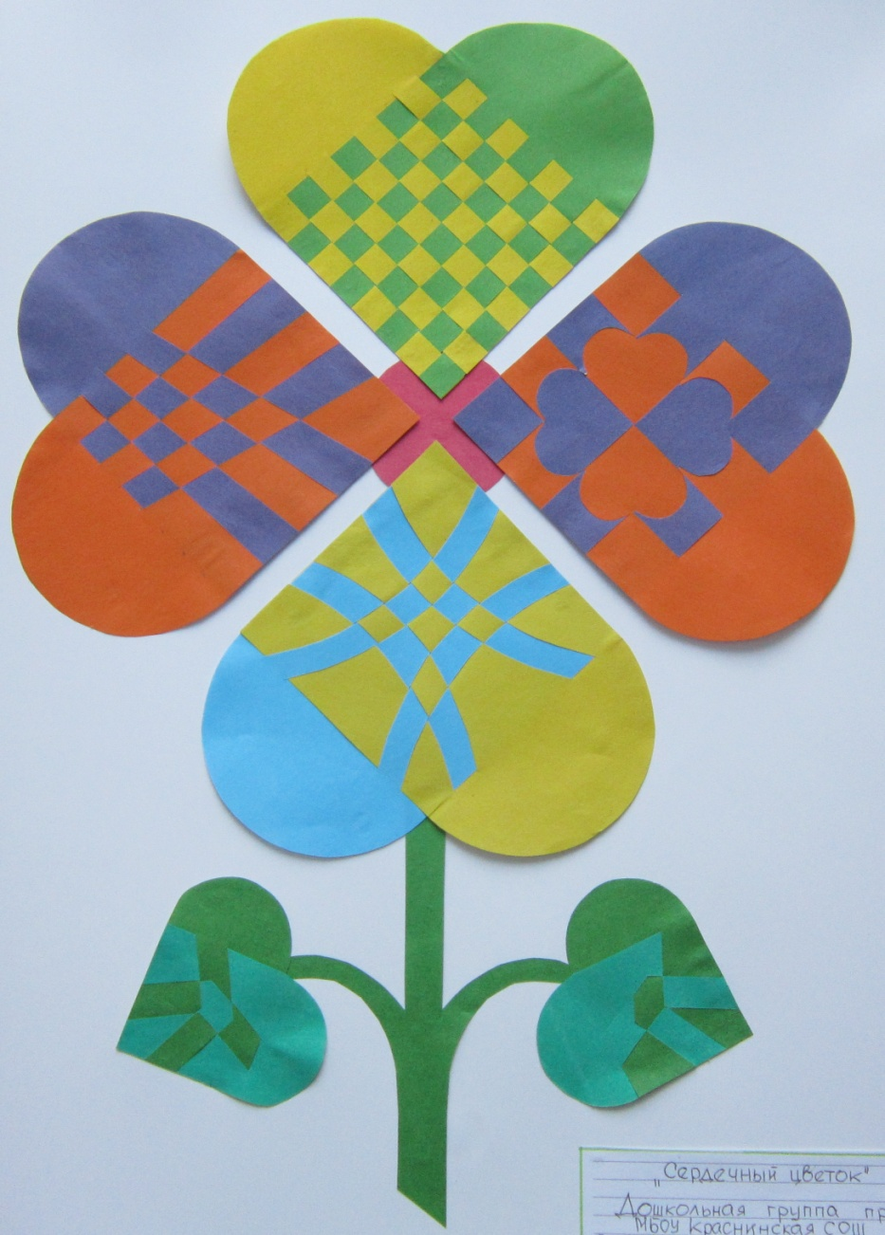

5.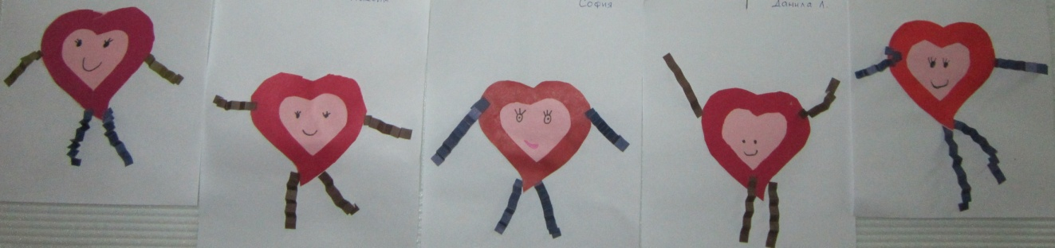

6.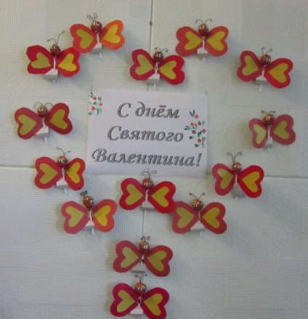

А эта валентинка – сладкая. Для её изготовления потребовались конфета «Чупа-чупс» и кусочек мягкой проволоки.